[INSTITUCIÓN EDUCATIVA]
Carrera profesional de [CARRERA PROFESIONAL]
Curso: Diseño de Sistemas de Información

APLICACIÓN DE LA METODOLOGÍA RUP EN EL DISEÑO DE UN SISTEMA DE INFORMACIÓN PARA BLACK HAWK
Propuesta: Sistema de Gestión de Catálogo y Distribuidores Black Hawk (SGCD-BH)
Integrantes: [Apellidos y nombres del integrante 1]
[Apellidos y nombres del integrante 2]
[Apellidos y nombres del integrante 3]
[Apellidos y nombres del integrante 4]
[Apellidos y nombres del integrante 5]
Docente: [Nombre del docente]
[Ciudad], Perú · 2026

Resumen
El presente trabajo plantea el diseño de un sistema de información web para Black Hawk, marca peruana de audio automotriz, aplicando la metodología Rational Unified Process (RUP). La empresa ya dispone de una web que funciona como catálogo: no vende en línea, sino que orienta al comprador y lo conecta con su área comercial por WhatsApp. El análisis de esa web muestra que el catálogo y la consulta existen, pero faltan tres capacidades: mantener la información técnica de forma estructurada, llevar al comprador hasta un distribuidor y registrar las consultas para darles seguimiento.
Se propone el Sistema de Gestión de Catálogo y Distribuidores Black Hawk (SGCD-BH), que extiende la plataforma existente (WordPress y WooCommerce) con un módulo propio. El documento describe la empresa, la situación problemática, los objetivos y el alcance, y explica cómo se aplican las cuatro fases de RUP: Inicio, Elaboración, Construcción y Transición. Presenta además los requisitos principales, los modelos UML más representativos, la arquitectura general y el plan de desarrollo. Esta entrega corresponde al análisis y diseño; la construcción y el despliegue quedan planificados.
Palabras clave: RUP, UML, Rational Rose, sistema de información web, catálogo de productos, Black Hawk.

Índice

Resumen 2
Índice 3
Índice de figuras y tablas 4
1. Introducción 5
2. Presentación de la empresa 5
3. Situación problemática 6
3.1 Cómo funciona actualmente 6
3.2 Problema y necesidades 7
4. Justificación 7
5. Objetivos 8
5.1 Objetivo general 8
5.2 Objetivos específicos 8
6. Alcance 8
7. Sistema propuesto 8
8. Marco conceptual de RUP 9
9. Aplicación de las cuatro fases 10
9.1 Inicio 10
9.2 Elaboración 11
9.3 Construcción 11
9.4 Transición 11
10. Requisitos principales 11
11. Modelado UML 12
11.1 Casos de uso 12
11.2 Clases 13
12. Arquitectura general 14
13. Planificación 15
14. Resultados esperados 16
15. Conclusiones 16
Referencias 17
Anexos 18
Anexo A. Catálogo resumido de requisitos funcionales 18
Anexo B. Inventario de casos de uso 19
Anexo C. Documentación técnica de respaldo 19

Índice de figuras y tablas

Figura 1. Ficha de producto de la web renovada con el botón «Cotizar» 6
Figura 2. Recorrido propuesto del cliente (diagrama de actividades simplificado) 9
Figura 3. Casos de uso principales del SGCD-BH 13
Figura 4. Clases principales del SGCD-BH 14
Figura 5. Arquitectura general del SGCD-BH 14
Figura 6. Cronograma general del proyecto 15

Tabla 1. Modelos de referencia del caso y su verificación 5
Tabla 2. Funcionalidades existentes frente a las propuestas 6
Tabla 3. Necesidades identificadas 7
Tabla 4. Alcance funcional del SGCD-BH 8
Tabla 5. Usuarios del sistema 9
Tabla 6. Fases de RUP aplicadas a Black Hawk 10
Tabla 7. Requisitos funcionales representativos 11
Tabla 8. Requisitos no funcionales representativos 11
Tabla 9. Riesgos principales y su mitigación 15
Tabla 10. Resultados del proyecto 16
Tabla 11. Requisitos funcionales 18
Tabla 12. Casos de uso del SGCD-BH 19

1. Introducción
Un sistema de información no se justifica por la tecnología que usa, sino por el proceso de negocio que ordena. En Black Hawk ese proceso no es la venta en línea: es conseguir que una persona encuentre el producto correcto, entienda sus características y llegue a quien puede vendérselo. Hoy ese recorrido empieza en la web y termina en una conversación de WhatsApp.
Este trabajo toma ese recorrido como punto de partida y aplica RUP para convertirlo en un sistema especificado, modelado y planificado. El orden del documento sigue la lógica de una primera propuesta: primero se presenta la empresa y su necesidad; después, el sistema que se propone; y finalmente, cómo se aplicará RUP para desarrollarlo. En todo el texto se distingue lo que ya existe en la web de Black Hawk de lo que se propone como parte del proyecto académico.

2. Presentación de la empresa
Black Hawk es una marca de audio automotriz orientada al mercado peruano. Su catálogo incluye amplificadores, subwoofers, medios, tweeters, drivers, procesadores, ecualizadores, componentes y cargadores. Según el sitemap de su web renovada, consultada el 29-09-2026, la marca publica 118 productos organizados en 12 categorías; el sitio oficial vigente lista 110. La marca se presenta como una empresa con alrededor de una década en el sector; esa afirmación proviene de su propio sitio y no se verificó de forma independiente.
Su público está formado por quienes equipan su vehículo y por los negocios que venden la marca: la web incluye una página para mayoristas donde tiendas y distribuidores pueden solicitar incorporarse a la red. El modelo comercial es el rasgo que más condiciona el diseño: la web no muestra precios ni tiene carrito de compras. Su función es mostrar el catálogo y orientar la consulta, y la venta se concreta después, con el área comercial o con un distribuidor.
Tabla 1. Modelos de referencia del caso y su verificación
Modelo | Tipo | Dónde se verificó
BH-4.8DSP | Procesador de sonido (DSP); la web lo ubica en «Ecualizador» | Sitio oficial y web renovada
BH-SW12XZP | Subwoofer de 12" | Web renovada
BH-FR1500.1 | Amplificador | Web renovada
BH-FR2000.1 | Amplificador | Sitio oficial y web renovada
BH-FR3000.1 | Amplificador | Web renovada
BH-FR15000.1 | Amplificador | Web renovada (marcado «Próximamente»)
BH-FR40000.1 | Amplificador | Web renovada (marcado «Próximamente»)
BH-70CHR | Cargador | Web renovada
BH-200CHR | Cargador | Web renovada
BH-605BN PRO | Componentes | No encontrado en ninguna de las dos webs; pendiente de verificar
Nota. Elaboración propia a partir de la web renovada de Black Hawk (versión de prueba, consultada el 29-09-2026) y del sitio oficial. Los nombres se escriben como aparecen en la web. No se transcriben especificaciones técnicas.

3. Situación problemática

3.1 Cómo funciona actualmente
El cliente llega al catálogo, busca un modelo o explora una categoría, revisa la ficha técnica y, si lo necesita, compara hasta tres modelos. Cuando decide consultar, pulsa «Cotizar»: la web abre WhatsApp con un mensaje que ya incluye el modelo, por ejemplo «Hola Black Hawk, vengo de la web y quiero cotizar el modelo BH-FR1500.1». A partir de ahí, la conversación y la venta ocurren fuera de la web.
Figura 1. Ficha de producto de la web renovada con el botón «Cotizar»
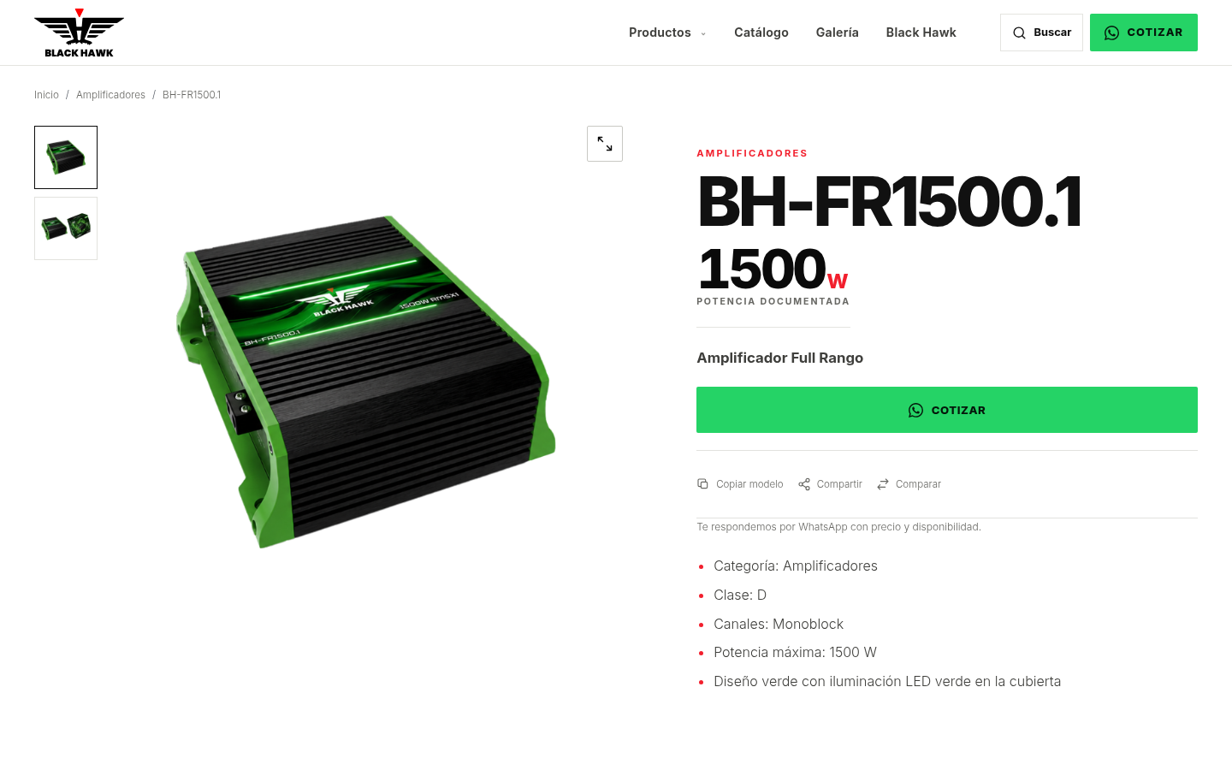
Nota. Captura de la web renovada de Black Hawk (versión de prueba, consultada el 29-09-2026), ficha BH-FR1500.1, 1440 × 900 px.
La tabla siguiente separa lo que ya existe en la web renovada de lo que se propone en este proyecto. Esta distinción se mantiene en todos los entregables.
Tabla 2. Funcionalidades existentes frente a las propuestas
Ya existe en la web renovada | Se propone en el SGCD-BH
Catálogo de 118 productos en 12 categorías, con búsqueda y filtros | Especificaciones como datos estructurados, con fuente y estado
Ficha técnica por producto | Registro de cada consulta antes de abrir WhatsApp
Comparador de hasta 3 modelos | Enlace del producto dentro del mensaje
Botón «Cotizar»: abre WhatsApp con el modelo ya escrito | Directorio de distribuidores por ciudad
Páginas de dónde comprar, soporte y mayoristas | Seguimiento de consultas, reportes y control de accesos
Nota. Elaboración propia a partir de la web renovada de Black Hawk (versión de prueba, consultada el 29-09-2026) y del sitio oficial.

3.2 Problema y necesidades
Problema. Black Hawk ya muestra su catálogo en la web, pero le falta una forma ordenada de mantener la información técnica, de llevar al comprador hasta un distribuidor y de saber qué se consulta.
El problema se descompone en tres necesidades. La tabla indica, para cada una, la causa, su consecuencia y si se basa en una observación de la web o en un supuesto académico. No se presentan como fallas de gestión de la empresa: son limitaciones de la plataforma frente al proceso comercial descrito.
Tabla 3. Necesidades identificadas
Necesidad | Causa | Consecuencia | Base
Información técnica ordenada | Las 118 fichas muestran especificaciones, pero se cargan como texto: 6 están en párrafos y no se registra la fuente de cada dato. | Mantener y comparar los datos depende de la revisión manual. | Observado + supuesto académico
Llegar al punto de venta | «Dónde comprar» no tiene un directorio: toda consulta pasa por un único WhatsApp. | La derivación depende de la atención manual. | Observado
Saber qué se consulta | El botón «Cotizar» abre WhatsApp fuera de la web y no deja registro. | No se sabe qué productos generan interés. | Supuesto académico
Nota. Elaboración propia a partir de la web renovada de Black Hawk (versión de prueba, consultada el 29-09-2026) y del sitio oficial.
Conviene precisar el alcance de la primera necesidad. La web renovada muestra especificaciones en sus 118 fichas, con la leyenda «Especificaciones técnicas verificadas por Black Hawk». La propuesta no corrige datos incorrectos, sino la forma de mantenerlos: hoy son texto dentro de cada ficha, y seis de ellas los presentan en párrafos y no en lista. Guardarlos como datos estructurados, con fuente y estado, facilita compararlos y actualizarlos.

4. Justificación
Justificación técnica. La plataforma actual ya resuelve la publicación del catálogo. El proyecto no la reemplaza: agrega lo que falta en un módulo propio, de modo que las actualizaciones de WordPress, WooCommerce y el tema no borren las personalizaciones.
Justificación operativa. El área comercial ya atiende por WhatsApp. El sistema no le cambia el canal: le entrega la consulta con el producto identificado y un registro para darle seguimiento.
Justificación económica. Se reutilizan la plataforma y el contenido existentes, y las ampliaciones no requieren licencias nuevas obligatorias. El costo principal es el esfuerzo de desarrollo, estimado en los anexos con fines académicos.
Justificación académica. El caso permite aplicar RUP de forma completa con un alcance acotado: actores reales, un sistema externo (WhatsApp), reglas de negocio claras y decisiones de arquitectura que se pueden defender.

5. Objetivos

5.1 Objetivo general
Diseñar, aplicando la metodología RUP, un sistema de información web que centralice el catálogo de Black Hawk, facilite consultar y comparar productos, conecte a los compradores con los distribuidores y permita dar seguimiento a las consultas comerciales.

5.2 Objetivos específicos
- Analizar el proceso comercial de Black Hawk e identificar sus necesidades de información.
- Definir los requisitos y los casos de uso del sistema.
- Modelar el sistema con UML y diseñar su arquitectura general.
- Planificar su desarrollo en las cuatro fases de RUP.

6. Alcance
El alcance se agrupa en cuatro áreas funcionales. Se incluye todo lo que sirve al recorrido «encontrar → evaluar → consultar» y a su administración; se excluye lo que supondría un proceso de venta en línea que la empresa no tiene.
Tabla 4. Alcance funcional del SGCD-BH
Área | Qué incluye
Catálogo | Categorías, búsqueda, filtros, fichas técnicas y comparador.
Consultas | WhatsApp con el modelo y el enlace, registro y seguimiento.
Distribuidores | Directorio por ciudad y solicitudes de incorporación.
Administración | Usuarios y roles, contenidos, reportes, seguridad y respaldos.
Nota. Elaboración propia.
Exclusiones. Venta en línea: carrito, pagos y checkout; Inventario, precios y facturación (ERP); Chatbot o API de WhatsApp Business; Aplicación móvil. Estas exclusiones se fijan al cerrar la fase de Inicio para evitar que el alcance crezca hacia un comercio electrónico o un ERP.
Limitaciones. No se dispone de datos de ventas, tráfico ni conversiones, por lo que no se proyectan resultados comerciales. La web renovada es una versión de prueba publicada en una dirección temporal. Las especificaciones técnicas de los productos no se verificaron con documentación del fabricante.

7. Sistema propuesto
El SGCD-BH es un sistema web que ordena la información de los productos, lleva al comprador hasta un distribuidor y registra cada consulta para darle seguimiento. Se construye sobre la web actual: WordPress como gestor de contenidos, WooCommerce como motor de catálogo, YITH Catalog Mode para ocultar precio, carrito y pago, y un módulo propio para las funciones nuevas.
Tabla 5. Usuarios del sistema
Usuario | Qué hará en el sistema
Cliente | Busca, compara y consulta productos.
Gestor del catálogo | Mantiene productos, distribuidores y consultas.
Administrador | Gestiona usuarios, reportes, seguridad y respaldos.
Distribuidor | Solicita unirse a la red y recibe clientes derivados.
Nota. Elaboración propia.
El recorrido propuesto mantiene el flujo que el cliente ya conoce y agrega dos pasos invisibles para él: antes de abrir WhatsApp, el sistema registra la consulta; y después, el gestor actualiza su estado (atendida, derivada o cerrada). La figura siguiente muestra el recorrido como diagrama de actividades.
Figura 2. Recorrido propuesto del cliente (diagrama de actividades simplificado)
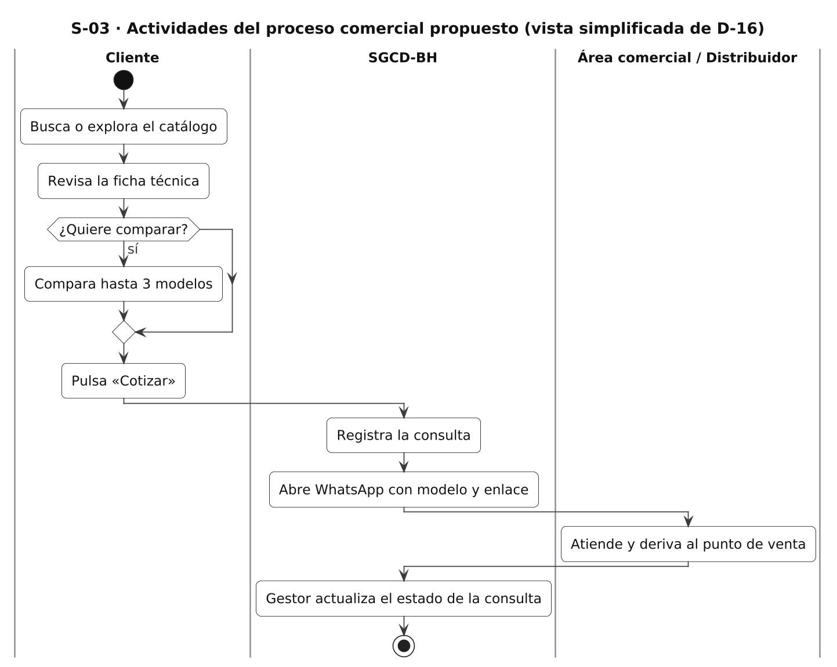
Nota. Elaboración propia. Versión completa: diagrama D-16 de los anexos.

8. Marco conceptual de RUP
RUP es un proceso de ingeniería de software derivado del Proceso Unificado de Jacobson, Booch y Rumbaugh (1999). Define quién hace qué, cómo y cuándo, y organiza el trabajo en fases e iteraciones con entregables y puntos de control (Kruchten, 2004). Tres características lo distinguen:
- Iterativo e incremental. El sistema crece por partes: primero el catálogo, luego las consultas y al final la administración. Cada parte se prueba antes de seguir.
- Dirigido por casos de uso. «Enviar consulta por WhatsApp» guía qué se diseña, qué se construye y qué se prueba.
- Centrado en la arquitectura. Antes de construir se valida la estructura: extender WordPress y WooCommerce con un módulo propio, sin modificar su núcleo.
El ciclo de vida se divide en cuatro fases, cada una cerrada por un hito de decisión: Inicio (LCO, objetivos del ciclo de vida), Elaboración (LCA, arquitectura del ciclo de vida), Construcción (IOC, capacidad operativa inicial) y Transición (PR, liberación del producto). En cada fase se trabajan varias disciplinas a la vez (modelado del negocio, requisitos, análisis y diseño, implementación, pruebas y despliegue, además de las de soporte), cambiando solo su intensidad. Por eso RUP no es una cascada: en Elaboración ya se programa un prototipo y en Construcción se siguen refinando requisitos (Kroll & Kruchten, 2003).
Conviene distinguir tres términos que suelen confundirse. RUP es la metodología: dice qué hacer y cuándo. UML es el lenguaje de modelado: un estándar del Object Management Group (2017) que define la notación de los diagramas. Rational Rose es una herramienta: un programa CASE que permite construir y documentar modelos UML (Quatrani, 2002). WordPress y WooCommerce son la base tecnológica del sistema, y WhatsApp es un canal externo de comunicación.

9. Aplicación de las cuatro fases
La tabla siguiente resume cómo se aplica cada fase al caso. Las semanas corresponden a una estimación académica de 14 semanas; cada fase contiene una o más iteraciones (una en Inicio, dos en Elaboración, tres en Construcción y una en Transición).
Tabla 6. Fases de RUP aplicadas a Black Hawk
Fase | Qué se hará | Qué se entregará | En Black Hawk | Hito
Inicio  S1–S2 | Entender el negocio, definir el problema y el alcance. | Visión, modelo del negocio, riesgos iniciales. | Por qué la web deriva a WhatsApp y no vende. | LCO: Objetivos acordados
Elaboración  S3–S6 | Analizar los requisitos y diseñar el sistema. | Requisitos, casos de uso, modelos UML, arquitectura, prototipo. | Probar que registrar la consulta no retrasa WhatsApp. | LCA: Arquitectura validada
Construcción  S7–S12 | Desarrollar e integrar por incrementos. | Módulos integrados y probados. | Catálogo → consultas → administración. | IOC: Versión operativa
Transición  S13–S14 | Validar con usuarios, capacitar y desplegar. | Pruebas de aceptación, manual, puesta en producción. | Gestor capacitado y distribuidores validados. | PR: Entrega del producto
Nota. Elaboración propia. Semanas estimadas con fines académicos.

9.1 Inicio
El objetivo del Inicio es acordar qué problema se resuelve y si conviene hacerlo. En este proyecto se analizó el proceso comercial, se identificaron los actores y las necesidades, se fijaron el alcance y las exclusiones, y se evaluó la viabilidad técnica, operativa y económica. La fase se cierra con el hito LCO cuando los interesados aceptan la visión y el alcance.

9.2 Elaboración
La Elaboración estabiliza los requisitos y valida la arquitectura antes de construir. Se especificaron los requisitos y los casos de uso, se elaboraron los modelos UML y se diseñó la arquitectura. Su rasgo distintivo es el prototipo arquitectónico: en lugar de solo dibujar, se prueba el flujo más riesgoso. En este caso, que el registro de la consulta no retrase la apertura de WhatsApp. El hito LCA exige la arquitectura probada y la mayoría de los casos de uso especificados.

9.3 Construcción
La Construcción desarrolla el sistema por incrementos, ordenados por valor y riesgo: primero el catálogo y las fichas, después el comparador, la consulta y su registro, y al final los distribuidores, los reportes, los roles y la auditoría. Cada incremento se integra y se prueba antes de seguir. El hito IOC exige los casos de uso de prioridad alta implementados y ninguna incidencia crítica abierta.

9.4 Transición
La Transición pone el sistema en manos de los usuarios: pruebas de aceptación, capacitación del gestor y del administrador, carga de los distribuidores validados, despliegue con respaldo previo y plan de reversión. El hito PR se alcanza con la conformidad de Black Hawk. Para que esa decisión no sea subjetiva, se fijan criterios de salida medibles, detallados en los anexos.
Alcance de esta entrega. Este trabajo desarrolla los artefactos de Inicio y Elaboración (análisis y diseño). La Construcción y la Transición se describen como plan: no se afirma que el sistema propuesto esté implementado ni probado.

10. Requisitos principales
Un requisito funcional describe lo que el sistema debe hacer; uno no funcional, cómo debe hacerlo (su calidad). El catálogo completo tiene 27 requisitos funcionales y 13 no funcionales, cada uno con prioridad, actor, caso de uso, criterio de aceptación y estado; aquí se presentan los más representativos.
Tabla 7. Requisitos funcionales representativos
Requisito | Estado | Códigos en el catálogo
Buscar, filtrar y ver la ficha técnica | Existe | RF-002, RF-003, RF-004
Comparar hasta 3 productos | Existe | RF-007, RF-008
Consultar por WhatsApp con modelo y enlace, y registrar la consulta | Propuesto | RF-012, RF-013, RF-014
Administrar productos, distribuidores y el seguimiento de consultas | Propuesto | RF-017, RF-021, RF-023
Nota. Elaboración propia.
Tabla 8. Requisitos no funcionales representativos
Característica | Requisito | Código
Usabilidad | Iniciar la consulta desde la ficha con un solo clic. | RNF-001
Adaptabilidad | Funcionar en celular y computadora sin desplazamiento horizontal. | RNF-002
Rendimiento | Cargar la página principal en 2,5 s o menos (LCP). | RNF-003
Seguridad | Roles, HTTPS y consentimiento para datos personales (Ley N.° 29733). | RNF-004, RNF-005
Nota. Elaboración propia. Características de calidad según ISO/IEC 25010 (International Organization for Standardization, 2011).
Cada requisito tiene un criterio de aceptación verificable. Por ejemplo, el registro de la consulta (RF-014) se acepta si cada clic en «Cotizar» crea un registro con estado REGISTRADA y WhatsApp se abre sin demora perceptible. Los requisitos se validan con el área comercial al cierre de cada iteración de Elaboración y mediante la trazabilidad: cada requisito debe tener un caso de uso y al menos un caso de prueba.

11. Modelado UML
Los diagramas permiten ver el sistema antes de construirlo y comunicarlo sin ambigüedad. Del conjunto de 22 diagramas elaborados se presentan tres vistas simplificadas que responden a las preguntas esenciales: quién usa el sistema y qué puede hacer (casos de uso), cómo se relacionan sus datos (clases) y cómo funciona el proceso principal (actividades, en la sección 7). Los diagramas completos están en los anexos y se prepararon para reconstruirse en Rational Rose.

11.1 Casos de uso
Un actor es un rol que interactúa con el sistema, no una persona concreta. El diagrama muestra cuatro actores: el cliente, el distribuidor, el gestor o administrador, y WhatsApp como sistema externo. La relación «include» indica que enviar una consulta incluye siempre registrarla. Los casos en morado son propuestos.
Figura 3. Casos de uso principales del SGCD-BH
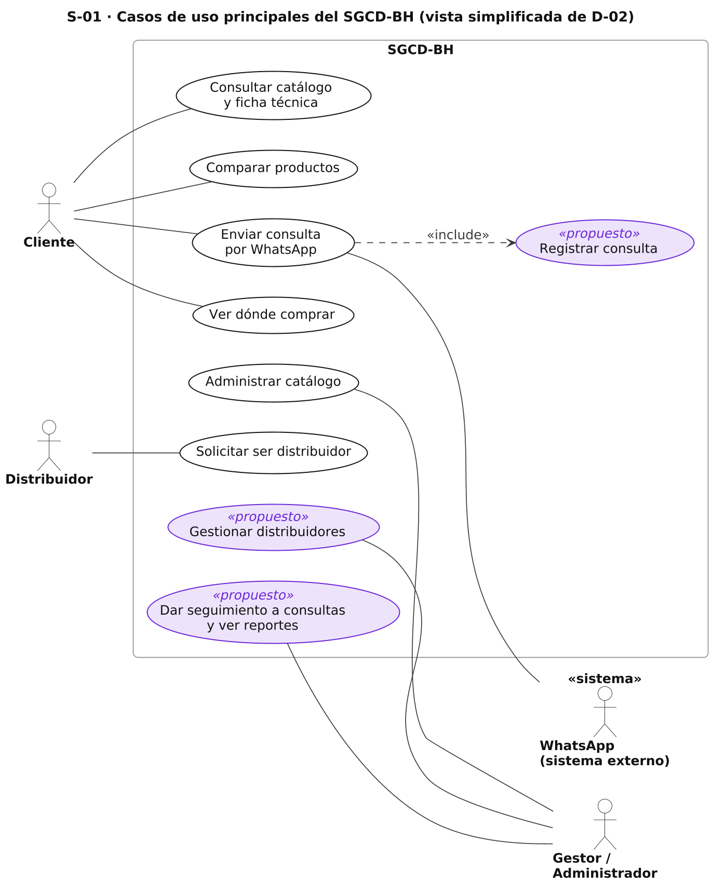
Nota. Elaboración propia. Versión completa con 22 casos de uso: diagrama D-02.

11.2 Clases
El diagrama de clases muestra la estructura de la información. Un producto pertenece a una o más categorías y se describe con especificaciones técnicas; la relación es de composición porque una especificación no existe sin su producto. Una consulta comercial puede referirse a un producto (hay consultas generales), ser atendida por un usuario y derivarse a un distribuidor.
Figura 4. Clases principales del SGCD-BH
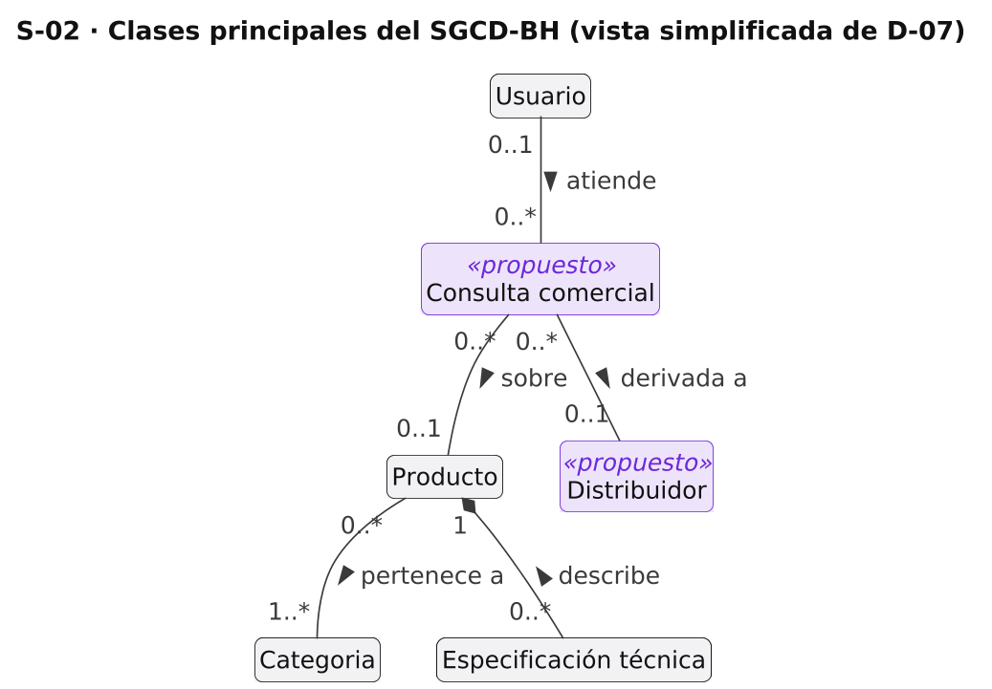
Nota. Elaboración propia. Modelo de dominio completo (12 clases): D-07; clases de diseño: D-09 y D-10.

12. Arquitectura general
La solución se organiza en capas. La interfaz web comprende el sitio público y el panel de administración. La lógica del sistema combina WooCommerce, que gestiona el catálogo; YITH Catalog Mode, que oculta precio, carrito y pago; y el módulo propio, que agrega las consultas, los distribuidores y los reportes. Los datos se guardan en una base MySQL o MariaDB, y WhatsApp actúa como canal externo: el sistema solo genera el enlace de clic para chatear (wa.me).
Figura 5. Arquitectura general del SGCD-BH
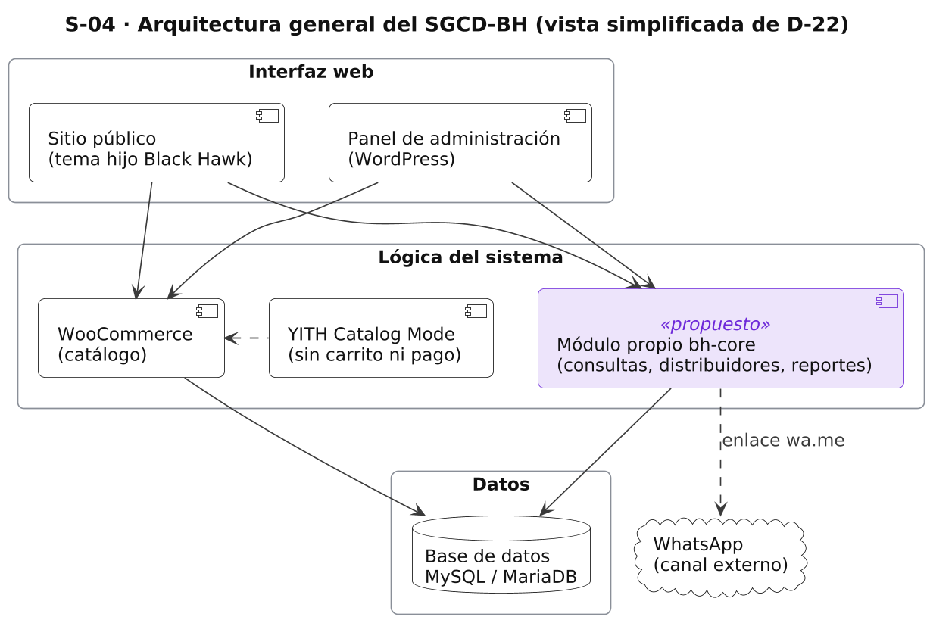
Nota. Elaboración propia. Arquitectura detallada: diagramas D-19, D-20 y D-22.
Tres decisiones sostienen esta arquitectura. Primero, se mantiene WordPress y WooCommerce en lugar de reescribir, porque el valor del proyecto no está en cambiar de tecnología. Segundo, todo lo nuevo se ubica en un módulo propio y en el tema hijo, para que las actualizaciones no lo borren. Tercero, la integración con WhatsApp usa enlaces públicos y no la API de pago: el sistema registra la consulta antes de abrir el chat, pero no lee la conversación, por lo que el seguimiento posterior es manual.

13. Planificación
El plan de desarrollo se estima en 14 semanas académicas, con los hitos al cierre de cada fase: LCO en la semana 2, LCA en la 6, IOC en la 12 y PR en la 14. Las pruebas de integración se solapan con la construcción, porque en RUP la verificación es continua. La estimación de esfuerzo y el presupuesto referencial figuran en los anexos y se basan en supuestos académicos, no en costos reales de la empresa.
Figura 6. Cronograma general del proyecto
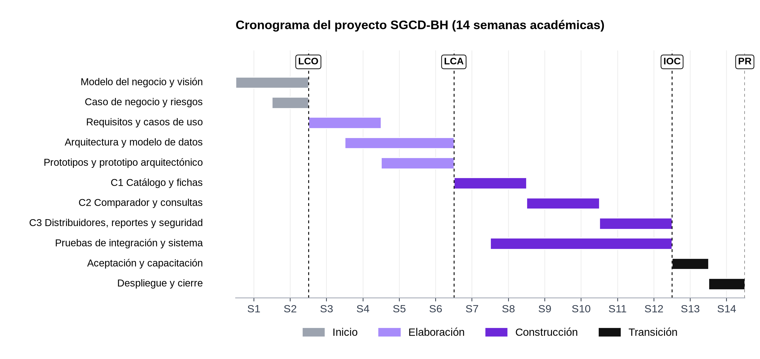
Nota. Elaboración propia. Estimación académica.
Los riesgos se evaluaron por probabilidad e impacto. La tabla siguiente muestra los cinco de mayor exposición; el registro completo, con doce riesgos, está en los anexos.
Tabla 9. Riesgos principales y su mitigación
Riesgo | P × I | Mitigación
Especificaciones técnicas incompletas o no verificadas | 16 | Estado de verificación por atributo; publicar «Pendiente de verificación»; validar con el área técnica de la marca.
Vulnerabilidades de seguridad en WordPress | 15 | Actualizaciones controladas, segundo factor, privilegio mínimo, WAF, auditoría y respaldos.
Actualización incompatible de plugins de terceros | 12 | Plugin propio desacoplado; staging previo a cada actualización; versiones fijadas y reversión.
Datos de distribuidores desactualizados | 12 | Fecha de última verificación y revisión trimestral; estado SUSPENDIDO.
El registro de consultas no refleja el cierre real de la venta | 12 | Medir intención y no ventas; estados de seguimiento manuales; declarar la limitación en los reportes.
Nota. Elaboración propia. Probabilidad e impacto en escala de 1 a 5.

14. Resultados esperados
Se distinguen tres tipos de resultado para no presentar como logro lo que todavía es propuesta.
Tabla 10. Resultados del proyecto
Ya realizado (análisis y diseño) | Se propone implementar | Se espera conseguir
Problema y alcance definidos | Registro y seguimiento de consultas | Consultas con el producto identificado
Requisitos priorizados | Directorio de distribuidores | Información técnica más confiable
Casos de uso y modelos UML | Especificaciones verificadas | Saber qué productos generan interés
Arquitectura y plan de desarrollo | Reportes y control de accesos | Derivación más ágil al punto de venta
Nota. Elaboración propia.
Los beneficios esperados son hipótesis que el sistema permitiría medir después de implementarse, por ejemplo con el porcentaje de consultas registradas con el producto identificado o la cantidad de consultas por producto y por mes. No se proyectan ventas ni tráfico, porque la venta ocurre fuera del sistema y no se dispone de esos datos.

15. Conclusiones
- La necesidad. Black Hawk no necesita una tienda en línea: necesita información confiable y una ruta clara del producto al distribuidor.
- La solución. El SGCD-BH se apoya en la plataforma que ya existe y agrega lo que falta: verificar datos, registrar consultas y organizar distribuidores.
- La metodología. RUP permitió definir el alcance, modelar el sistema y planificarlo por fases, validando la arquitectura antes de construir.
Diseñar bien antes de construir: ese es el valor de aplicar RUP a Black Hawk.

Referencias
Black Hawk Car Audio. (2026). Web renovada, versión de prueba [Sitio web en entorno temporal]. Recuperado el 29-09-2026.
Black Hawk Car Audio. (s. f.). Sitio web oficial [Sitio web]. Recuperado el 29-09-2026, de https://www.blackhawkcaraudio.com/
Booch, G., Rumbaugh, J., & Jacobson, I. (2005). The Unified Modeling Language user guide (2nd ed.). Addison-Wesley.
Congreso de la República del Perú. (2011). Ley N.° 29733, Ley de Protección de Datos Personales. Diario Oficial El Peruano.
International Organization for Standardization. (2011). Systems and software engineering — Systems and software Quality Requirements and Evaluation (SQuaRE) — System and software quality models (ISO/IEC 25010:2011).
Jacobson, I., Booch, G., & Rumbaugh, J. (1999). The unified software development process. Addison-Wesley.
Kroll, P., & Kruchten, P. (2003). The Rational Unified Process made easy: A practitioner's guide to the RUP. Addison-Wesley.
Kruchten, P. (2004). The Rational Unified Process: An introduction (3rd ed.). Addison-Wesley.
Object Management Group. (2017). OMG Unified Modeling Language (OMG UML), version 2.5.1. https://www.omg.org/spec/UML/2.5.1
Pressman, R. S., & Maxim, B. R. (2015). Software engineering: A practitioner's approach (8th ed.). McGraw-Hill Education.
Quatrani, T. (2002). Visual modeling with Rational Rose 2002 and UML (3rd ed.). Addison-Wesley.
Sommerville, I. (2016). Software engineering (10th ed.). Pearson.
YITH. (s. f.). YITH WooCommerce Catalog Mode [Plugin de WordPress]. Recuperado el 29 de septiembre de 2026, de https://wordpress.org/plugins/yith-woocommerce-catalog-mode/

Anexos

Anexo A. Catálogo resumido de requisitos funcionales
Tabla 11. Requisitos funcionales
Código | Requisito | Prioridad | Estado
RF-001 | Listar catálogo por categoría | Alta | Existente (verificado)
RF-002 | Buscar por modelo o texto | Alta | Existente (verificado)
RF-003 | Filtrar productos | Media | Existente (verificado)
RF-004 | Mostrar ficha técnica | Alta | Parcial
RF-005 | Señalar datos no verificados | Alta | Propuesto
RF-006 | Operar en modo catálogo | Alta | Existente (verificado)
RF-007 | Agregar y quitar del comparador | Alta | Existente (verificado)
RF-008 | Mostrar tabla comparativa | Alta | Existente (verificado)
RF-009 | Conservar la selección | Media | Existente (verificado)
RF-010 | Publicar novedades | Baja | Pendiente de validación
RF-011 | Directorio de distribuidores | Alta | Propuesto
RF-012 | Generar enlace de WhatsApp | Alta | Existente (verificado)
RF-013 | Incluir la URL del producto | Media | Propuesto
RF-014 | Registrar consulta comercial | Alta | Propuesto
RF-015 | Solicitar alta de distribuidor | Media | Parcial
RF-016 | Autenticar usuarios internos | Alta | Nativo de la plataforma
RF-017 | Gestionar productos | Alta | Nativo de la plataforma
RF-018 | Gestionar categorías | Alta | Nativo de la plataforma
RF-019 | Gestionar especificaciones | Alta | Parcial
RF-020 | Gestionar imágenes | Media | Propuesto
RF-021 | Gestionar distribuidores | Alta | Propuesto
RF-022 | Gestionar contenido y novedades | Media | Nativo de la plataforma
RF-023 | Dar seguimiento a consultas | Alta | Propuesto
RF-024 | Gestionar usuarios y roles | Alta | Nativo de la plataforma
RF-025 | Generar reportes | Media | Propuesto
RF-026 | Registrar auditoría | Alta | Propuesto
RF-027 | Respaldar y restaurar | Alta | Pendiente de validación
Nota. Elaboración propia. Descripción y criterios de aceptación: BLACK_HAWK_RUP_ANEXOS_V2.xlsx, hoja «RF».

Anexo B. Inventario de casos de uso
Tabla 12. Casos de uso del SGCD-BH
Código | Caso de uso | Actor
CU-01 | Explorar catálogo por categoría | Visitante
CU-02 | Buscar producto | Visitante
CU-03 | Filtrar productos | Visitante
CU-04 | Consultar ficha técnica | Visitante
CU-05 | Comparar productos | Visitante
CU-06 | Consultar novedades | Visitante
CU-07 | Consultar dónde comprar | Cliente interesado
CU-08 | Enviar consulta por WhatsApp | Cliente interesado; Servicio externo de WhatsApp
CU-09 | Registrar consulta comercial | (incluido por CU-08)
CU-10 | Solicitar incorporación como distribuidor | Distribuidor
CU-11 | Autenticarse | Gestor del catálogo
CU-12 | Gestionar productos | Gestor del catálogo
CU-13 | Gestionar categorías | Gestor del catálogo
CU-14 | Gestionar especificaciones técnicas | Gestor del catálogo
CU-15 | Gestionar imágenes de producto | Gestor del catálogo
CU-16 | Gestionar distribuidores | Gestor del catálogo
CU-17 | Gestionar contenido y novedades | Gestor del catálogo
CU-18 | Dar seguimiento a consultas | Gestor del catálogo
CU-19 | Gestionar usuarios y roles | Administrador del sistema
CU-20 | Generar reportes administrativos | Administrador del sistema
CU-21 | Consultar auditoría | Administrador del sistema
CU-22 | Gestionar respaldos y mantenimiento | Administrador del sistema
Nota. Elaboración propia. Especificaciones detalladas: documentación técnica de respaldo.

Anexo C. Documentación técnica de respaldo
La profundidad técnica del proyecto se conserva en los siguientes archivos, organizados para responder preguntas del docente y desarrollar las siguientes entregas:
- BLACK_HAWK_RUP_ANEXOS_V2.xlsx: requisitos completos, casos de uso, trazabilidad, plan de pruebas, riesgos, cronograma, esfuerzo, diccionario de datos y glosario, con un índice por niveles.
- BLACK_HAWK_RUP_MONOGRAFIA.docx (versión 1): documentación técnica completa: especificaciones de casos de uso, arquitectura detallada, seguridad, modelo de datos y planificación por iteraciones.
- DIAGRAMAS_UML/: los 22 diagramas UML completos y las vistas simplificadas S-01 a S-04, en PNG, SVG y PlantUML editable, con la guía para reconstruirlos en Rational Rose.

